LA TECTONIQUE DES PLAQUES
Cette fiche décrit les mécanismes expliquant le phénomène de la « dérive des continents » appelé également tectonique des plaques.
Elle met en évidence les liens existants entre séismes, volcans et différentes limites des plaques tectoniques où se déroulent des phénomènes de collision et d’écartement.

PREREQUIS :
Vous avez vu les notions de masse et de densité en Physiques

OBJECTIFS :
Après lecture de cette fiche, vous saurez distinguer les 3 limites de plaques tectoniques et en expliquer les conséquences (formation et mort des océans, formation des chaînes de montagnes).

Introduction

L’activité géologique interne du globe est visible en surface avec des séismes et des volcans. Toutes ces manifestations ne se sont pas réparties au hasard sur Terre, elles ont permis de découper la Terre en plusieurs grandes parties que l’on appelle plaques tectoniques.
En 1912, Alfred Wegener expose sa théorie qui deviendra la théorie de « la dérive des continents ».
Grace à elle, on peut dorénavant expliquer les principaux mouvements géologiques de notre planète et leurs conséquences.

La structure interne de la Terre

Les plaques tectoniques sont délimitées par les endroits les plus actifs sur Terre (séismes et volcans), les limites de plaques n’ont aucun lien avec les limites des continents ou les frontières d’un pays.
La surface de la Terre est découpée en une douzaine de plaques rigides. Certaines sont constituées de croûte océanique et continentale (ex : la plaque africaine), d'autres uniquement de croûte océanique (ex : la plaque de Nazca).
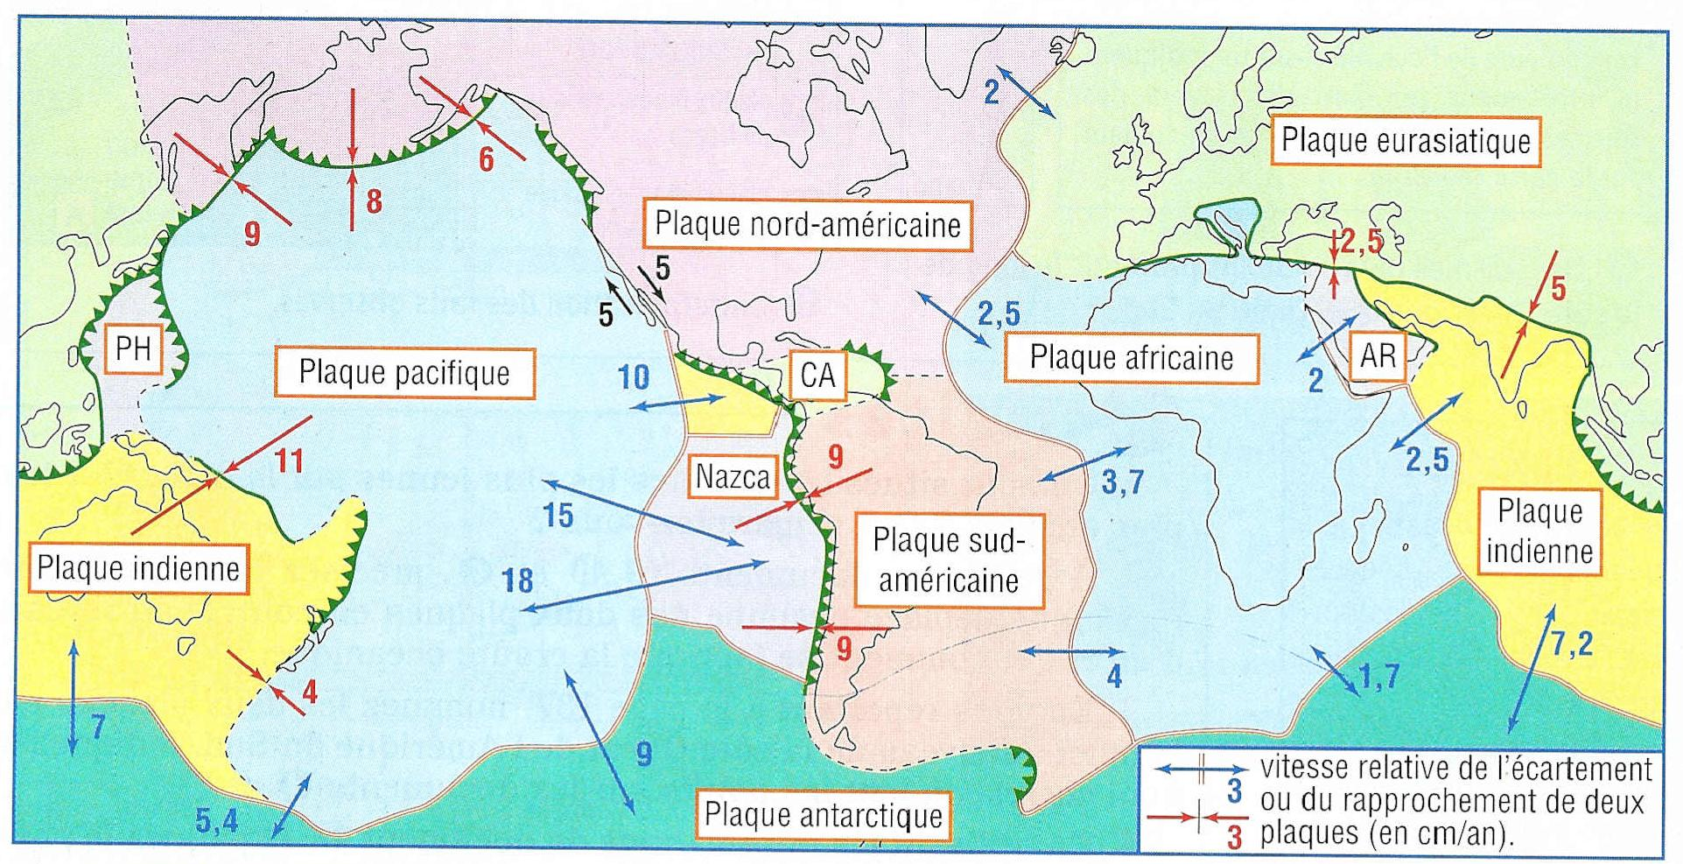
Schéma des plaques tectoniques et de leurs vitesses de déplacements (en cm/an)

Ces plaques peuvent être appelées plaques lithosphériques car elles sont formées à partir d’un ensemble que l’on appelle la lithosphère, contenant la croûte (soit continentale, soit océanique) et une partie du manteau supérieur.
DEFINITION : Lithosphère. La lithosphère se compose de la croûte et d’une partie du manteau supérieur.
En dessous, on trouve l’autre partie du manteau supérieur, mais moins rigide, sur laquelle glisse la lithosphère, il s’agit de l’asthénosphère.
DEFINITION : Asthénosphère. L’asthénosphère est la zone située sous la lithosphère.

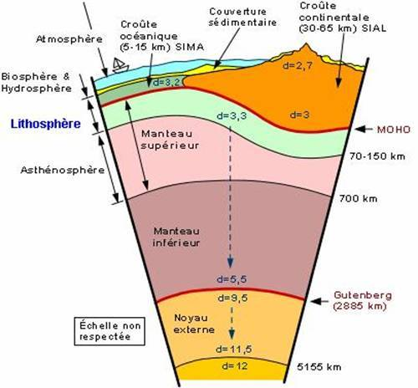
Schéma des différentes couches du globe terrestre

Naissance et mort des océans

- Les plaques se forment au niveau des dorsales océaniques et c’est l’activité magmatique à cet endroit qui produit de la matière (on parle d’accrétion). Les dorsales océaniques produisent de la lave basaltique qui provoque un mouvement de divergence (écartement) permettant un éloignement des plaques l’une par rapport à l’autre.
- DEFINITION : Dorsales océaniques. Les dorsales océaniques sont des chaînes de montagnes sous-marines de 1 000 à 2 000 km de largeur et longues de 64 000 km.
DEFINITION: Basalte. Le basalte est une roche volcanique noire à structure microlitique.
DEFINITION : Microlitique. Une roche a structure microlitique a des minéraux appelés microlites en forme de petits batônnets microscopiques noyés dans une pâte vitreuse appelée verre.
En se fracturant, la lithosphère continentale fait donc naître un océan.
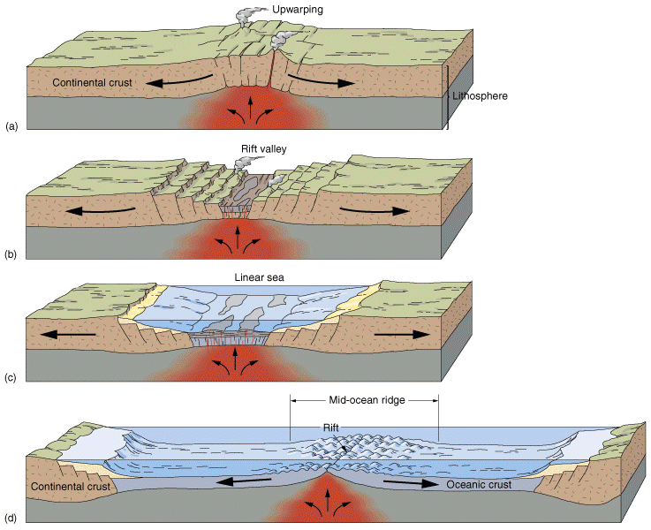
Schéma du mécanisme d’accrétion conduisant à la naissance d’un océan.

- A proximité des continents, le mouvement est convergent (rapprochement) et la lithosphère océanique s’enfonce sous la lithosphère continentale. En effet, la lithosphère océanique plus dense plonge sous la lithosphère continentale moins dense. On parle de zone de subduction.
DEFINITION : Densité. La densité d’un corps est la quantité de matière qu’il contient dans un volume donné. Ex : Un objet plus dense s’enfonce dans le moins dense.
En se rapprochant, les deux lithosphères continentales ferment donc progressivement l’océan qui les sépare, au fur et à mesure que la lithosphère océanique passe sous la lithosphère continentale.
Au terme du processus, l’océan disparait totalement et les deux lithosphères finissent par se rencontrer et former une zone de collision.

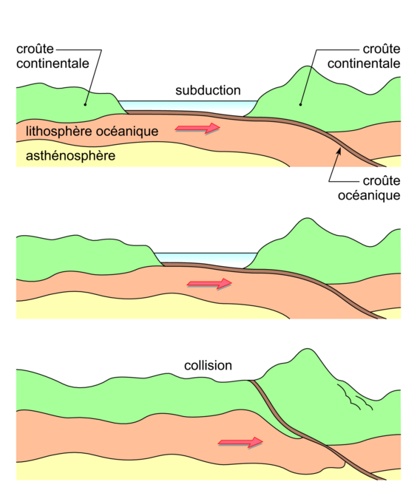
Schéma du mécanisme de subduction conduisant à la fermeture d’un océan et à une collision
C’est dans la zone de subduction que :
- On enregistre de nombreux séismes dus aux frottements des deux plaques (Voir fiche sur les séismes)
- Se forment des volcans au niveau des fosses océaniques suite à la fusion de la croûte océanique qui s’enfonce (Voir fiche sur les volcans)
- Se forme une chaine de montagnes suite au plissement de la lithosphère continentale sous l’effet de l’enfoncement de la lithosphère océanique. Ex : La Cordillère des Andes
DEFINITION : Zone de subduction. Une zone de subduction est le glissement d’une plaque océanique sous une plaque continentale.

DEFINITION : Fosses océaniques. Une fosse océanique est une dépression sous-marine profonde (jusqu’à 11 000 mètres) présente dans les zones de subduction.
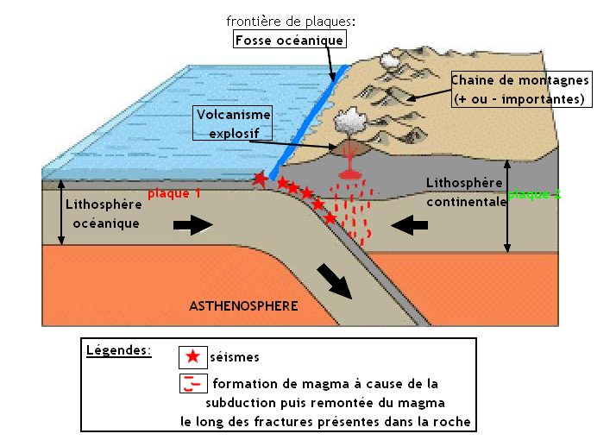
Schéma d’une zone de subduction formant une fosse océanique et une chaîne de montagnes volcaniques (ex : Cordillères des Andes)

La formation des chaines de montagnes

A la fin du processus de subduction, les lithosphères continentales de chacune des plaques se rencontrent : Il s’agit d’une zone de collision. Chacune ayant la même densité, elles se percutent et sous la poussée, il se forme une chaine de montagnes et de nombreux séismes.
La formation des montagnes correspond donc à deux mécanismes liés à deux zones différentes :

- La zone de subduction (Voir ci-dessus la formation d’une chaîne de montagnes dans une zone de subduction).

- La zone de collision.

Certaines montagnes, vieilles de plusieurs millions d'années, poursuivent leur « croissance ». Si l'érosion est moins rapide que la croissance, l'altitude augmente.

Ex : Le Mont-blanc gagne 1mm par an et l’Everest 4 mm par an.

Conclusion
Les plaques lithosphériques également appelées plaques tectoniques se déplacent sous l’effet des dorsales océaniques appelées également zones d’accrétion. Il s’ensuite un mouvement d’éloignement des continents formant ainsi des océans.
Inversement, les continents se rapprochent par les zones de subduction où la lithosphère océanique finit par fondre sous la lithosphère continentale et ferme ainsi l’océan qui les séparait. De plus, la fin de la subduction se termine par une zone de collision donnant naissance à des chaînes de montagnes.
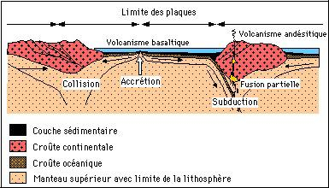
Schéma récapitulatif : zone d’accrétion + zone de subduction + zone de collision
LE PETIT + DANS TA COPIE :
Apprendre le schéma récapitulatif des 3 zones : zone d’accrétion + zone de subduction + zone de collision.
POUR ALLER PLUS LOIN …
A VOIR : L’animation très simple à comprendre sur la tectonique des plaques :
https://www.youtube.com/watch?v=TvLhrxJWOgw

Quiz

- Quel autre nom peut-on donner aux plaques tectoniques ?
- Plaques continentales
- Plaques lithosphériques
- Plaques asthénosphériques
- Plaques décrochantes

- Où se déroule l’accrétion de lithosphère ?
- Au niveau des dorsales océaniques
- Au niveau des zones de subduction
- Au niveau des chaines de montagnes
- Au niveau des continents

- Le déplacement des plaques peut entrainer :
- Une subduction lorsque la lithosphère océanique s’enfonce sous la lithosphère continentale
- Une collision lorsque la lithosphère océanique s’enfonce sous la lithosphère continentale
- Une collision lorsque la lithosphère océanique s’enfonce dans l’asthénosphère
- Une subduction lorsque lithosphère continentale s’enfonce dans l’asthénosphère

- Les océans se forment dans :
- Les zones de subduction
- Les zones de collision
- Les zones d’accrétion
- Les zones de fluctuation

- Les montagnes ne se forment pas dans les zones de subduction :
- Vrai
- Faux

- Les océans disparaissent au niveau :
- Des dorsales
- Des zones de subduction
- Des zones de collision
- Des zones d’évaporation

- Au niveau des zones de subduction, il n’y a pas :
- De séismes
- De chaînes de montagnes
- De formation d’océan
- De volcans

- Une zone de collision :
- N’est pas une zone sismique
- N’est pas une zone montagneuse
- N’est pas la fin du processus de fermeture d’un océan
- N’est pas le début de formation d’un océan

- Dans une zone de subduction, la lithosphère océanique passe sous la lithosphère continentale parce que :
- La lithosphère océanique est moins dense que la lithosphère continentale
- La lithosphère océanique est plus dense que la lithosphère continentale
- La lithosphère continentale est plus dense que la lithosphère océanique
- Les deux lithosphères ont la même densité

- La Cordillère des Andes est :
- Une zone de subduction
- Une zone de collision
- Une zone d’accrétion
- Une zone non montagneuse

Quiz correction

- Quel autre nom peut-on donner aux plaques tectoniques ?
- Plaques continentales
- Plaques lithosphériques
- Plaques asthénosphériques
- Plaques décrochantes
Les plaques tectoniques s’appellent aussi plaques lithosphériques car elles sont constituées de la couche supérieure de notre Terre appelée lithosphère.

- Où se déroule l’accrétion de lithosphère ?
- Au niveau des dorsales océaniques
- Au niveau des zones de subduction
- Au niveau des chaines de montagnes
- Au niveau des continents
L’accrétion est la production de lithosphère océanique. Elle ne se fait qu’au niveau des dorsales océaniques.

- Le déplacement des plaques peut entrainer :
- Une subduction lorsque la lithosphère océanique s’enfonce sous la lithosphère continentale
- Une collision lorsque la lithosphère océanique s’enfonce sous la lithosphère continentale
- Une collision lorsque la lithosphère océanique s’enfonce dans l’asthénosphère
- Une subduction lorsque lithosphère continentale s’enfonce dans l’asthénosphère
Une subduction se produit lorsque la lithosphère océanique s’enfonce dans l’asthénosphère en passant sous la lithosphère continentale.

- Les océans se forment dans :
- Les zones de subduction
- Les zones de collision
- Les zones d’accrétion
- Les zones de fluctuation
Les océans se forment suite à la fracturation d’une lithosphère continentale en 2 continents sous l’effet de la formation d’une zone d’accrétion. Les zones de subduction ferment les océans et se finissent par une zone de collision.

- Les montagnes ne se forment pas dans les zones de subduction :
- Vrai
- Faux
Les montagnes se forment dans les zones de subduction et les zones de collision.

- Les océans disparaissent au niveau :

- Des dorsales
- Des zones de subduction
- Des zones de collision
- Des zones d’évaporation
Les océans se forment suite à la fracturation d’une lithosphère continentale en 2 continents sous l’effet de la formation d’une zone d’accrétion. Les zones de subduction ferment les océans et se finissent par une zone de collision.

- Au niveau des zones de subduction, il n’y a pas :

- De séismes
- De chaînes de montagnes
- De formation d’océan
- De volcans
Dans une zone de subduction, les océans se ferment sous l’effet de la disparition de la lithosphère océanique sous la lithosphère continentale. Il se produit alors de nombreux séismes à cause des frottements des 2 plaques. Il se forme des volcans à cause de la fusion de la lithosphère océanique qui s’enfonce.

- Une zone de collision :

- N’est pas une zone sismique
- N’est pas une zone montagneuse
- N’est pas la fin du processus de fermeture d’un océan
- N’est pas le début de formation d’un océan
Une zone de collision est la zone de rencontre de 2 lithosphères continentales après une zone de subduction. Elle n’est donc pas le début de formation d’un océan mais la fin du processus de fermeture d’un océan. La zone de collision s’accompagne de la formation de montagnes et de séismes.

- Dans une zone de subduction, la lithosphère océanique passe sous la lithosphère continentale parce que :

- La lithosphère océanique est moins dense que la lithosphère continentale
- La lithosphère océanique est plus dense que la lithosphère continentale
- La lithosphère continentale est plus dense que la lithosphère océanique
- Les deux lithosphères ont la même densité

La lithosphère océanique est plus dense que la lithosphère continentale. Elle s’enfonce donc et passe sous la lithosphère continentale.

- La Cordillère des Andes est :
- Une zone de subduction
- Une zone de collision
- Une zone d’accrétion
- Une zone non montagneuse
La Cordillère des Andes est la plus longue chaîne de montagnes continentales du monde (plus de 7 000 km). Elle s’est formée dans une zone de subduction.

